# STACIONARIOS SKARDINĖS

# dūmų užuolaidos

# FOGO – PROSMOKE - ST

**REIKALAVIMAI**

Stacionarios dūmų užuolaidos išbandytos pagal standarto EN 12101-1 reikalavimus, atsparumo ugniai klasifikacija atlikta pagal standarto EN 12101–1:2005/A1:2006 reikalavimus. Dūmų užuolaidos sertifikuojamos pagal 1 atitikties vertinimo programą ir privalo turėti CE sertifikatą.

**Aprašymas**

Stacionarios dūmų užuolaidos montuojamos, kad sudarytų dūmų rezervuarus ir nukreiptų dūmų ar dujų plitimą į suprojektuotą dūmų šalinimo sritį, bei neleistų dūmams plisti į kitas pastato zonas. Šios dūmų užuolaidos neturi jokios automatikos, jos savo esamu plotu dalija patalpos tūrį į dūmų rezervuarus. Fogo siūlomos stacionarios dūmų užuolaidos atitinka visus saugumo ir atsparumo reikalavimus. Negalima naudoti bet kokios skardos dūmų užlaidoms montuoti. Skarda privalo atitikti EN 121010-1 standarto reikalavimus ir turėti atsparumą ugniai DH.

**STACIONARIŲ dūmų užuolaidų FOGO PROSMOKE-st Techniniai duomenys:**

* Atsparumas ugniai –  DH120. Užuolaidos tipas: SSB;
* Užuolaidos plotis: be apribojimų;
* Užuolaidos aukštis 0,5 m ÷ 4,5 m;
* Skardos masė 4kg/m2;
* Tvirtinimo elementų svoris 5 – 6kg/m2;
* Papildomų tvirtinimo elementų svoris 2 – 3kg/m2;

|  |  |
| --- | --- |
| Kai aukštis <2000mm; | Kai aukštis 4500mm> x <2000mm |
|  |  |
|  |  |

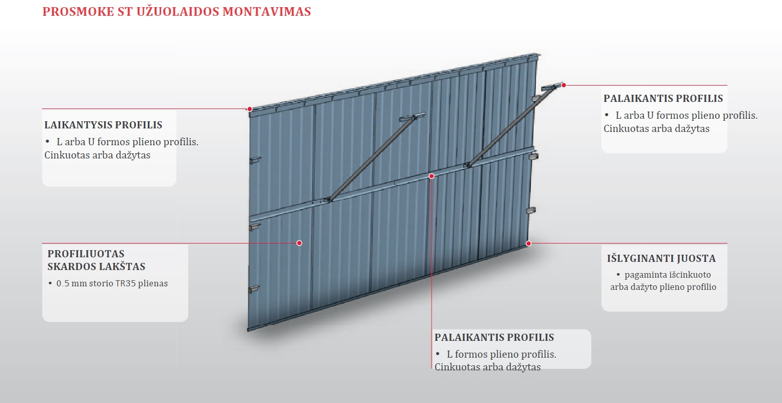

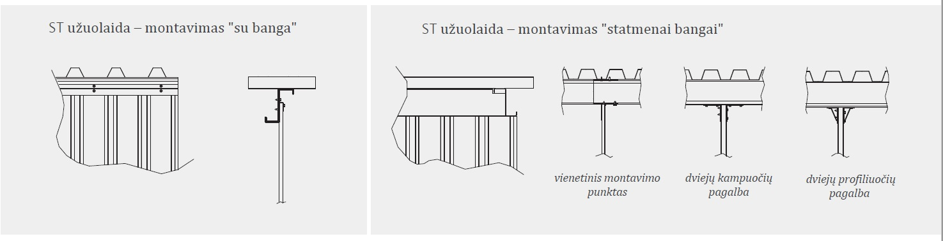

FOGO PROSMOKE stacionarios tekstilinės dūmų užuolaidos vieta turi ir aukštis būti nustatytas Techninio projekto Gaisrinės saugos dalyje.

Angos tarp užuolaidos laikančio profilio ir profiliuoto stogo pakloto privalo būti užsandarintos „Promaseal – A – Spray“ (arba alternatyvia) sandarinimo sistema.